基隆市立中山高中109學年度第二學期 高二孝 公民與社會 第一次段考試題
使用舊卡請劃記第51~86題，三民版第三冊第1-2課，班級：高二孝座號____姓名
一、單選題(共82.5分,每題2.5分)
51.( )經濟學家根據交易的東西用於消費還是生產，可將市場粗分為「產品市場」與「生產要素市場」，以「家戶」與「廠商」這兩個角色來加以分析，請問關於這兩者的敘述下列何者正確？ (A)在生產要素市場上，家戶是需求者 (B)在生產要素市場上，廠商是供給者 (C)在產品市場上，家戶是需求者 (D)在產品市場上，廠商是需求者
52.( )志偉購買了一部全新的智慧型手機，他可以拿手機拍風景照、跟好朋友聊天、玩最新的免費遊戲，在不違反法律及善良風俗的前提下做任何他想用手機做的事情，而不必向他人提出請求。請問上述中所描述的是所有權中的哪一項概念？ (A)直接支配性 (B)絕對性 (C)排他性 (D)優先性
53.( )黃董的全自動化工廠每多生產1支叉子，都得放棄1支湯匙，而且可以連續運作一個星期再作例行檢修。請問下列哪個圖形最符合黃董工廠1天的生產可能曲線？
(A)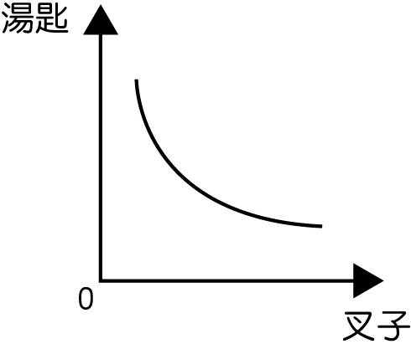 (B)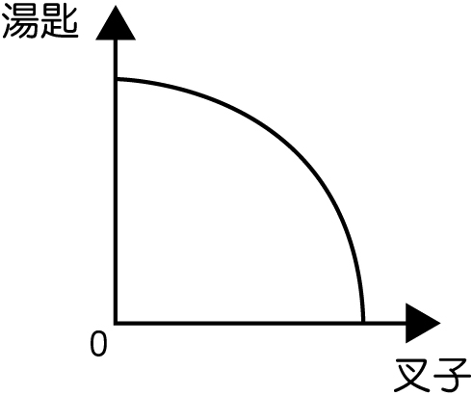 (C)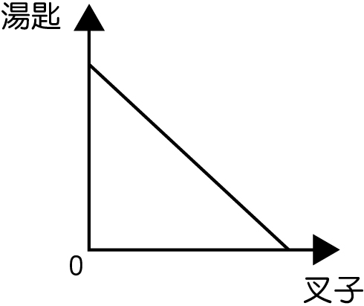 (D)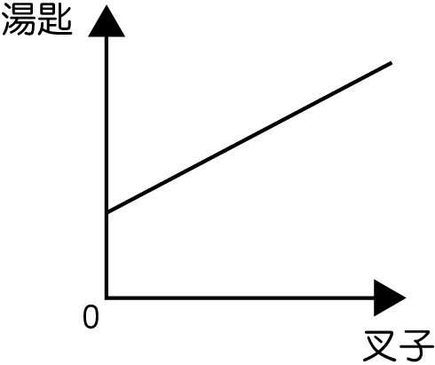
54.( )周大嬸為了補貼家計，每天晚上都做家庭代工，代工項目則為組螺絲和拼燈泡兩種。若周大嬸代工一個晚上的生產可能曲線及生產組合如圖形，請問當他太過勞累而生病，導致精神不濟時，圖形將出現何種變化？
原圖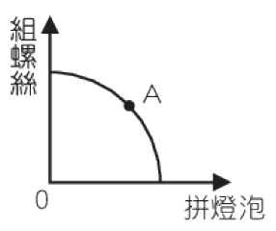 (A)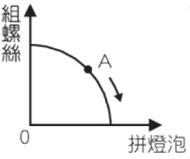 (B)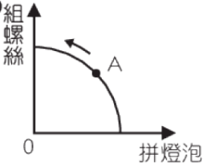 (C)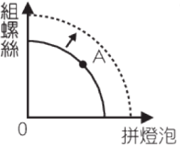 (D)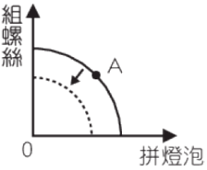
55.( )電影院售票往往會區分成較為便宜的學生票以及一般成人所購買的全票，原因在於一般成人對於電影票的「 」高於學生，電影院分別針對一般成人及學生族群收取不同的票價，有助於增加獲利。請問引號內的文字最可能為何？ (A)願付價格 (B)願售價格 (C)機會成本 (D)需求量
56.( )圖為多家刨冰店對於水果的需求線。從圖中數據來看，以下完全正確的選項為何？ (A)需求線呈現負斜率，是因為其遵守需求法則：價格愈低、需求愈大 (B)當水果的市場價格為30元時，刨冰店能購買10箱以上的水果 (C)水果價格從30元降到20元時，願付價格高於產品價格的業者家數變多 (D)業者購買第30箱水果的願付價格，會比購買第10箱的願付價格還高
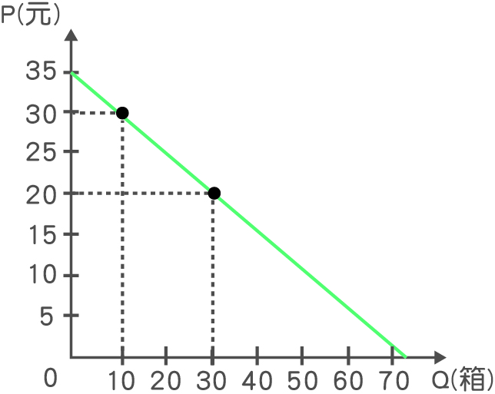
57. ( ) 請問下列哪個事件會讓蘋果的市場需求線向右移？ (A)氣候適宜使蘋果的產量增加 (B)蘋果盛產導致蘋果價格下跌 (C)景氣不佳使民眾的所得下滑 (D)蘋果派成為大受歡迎的甜品
58. ( ) 庭雅看到網路上有人販售紙摺的玫瑰花束，一束開價250元，他感到很心動，也想嘗試摺紙玫瑰花束出售賺錢。如果庭雅摺一束紙玫瑰花須耗費1小時，材料費是50元，而他若不摺玫瑰花，可以去打工，時薪170元。請問對庭雅而言，他摺的一束紙玫瑰花至少要能賣多少錢，他才願意製作來販售？ (A)50元 (B)170元 (C)220元 (D)250元
59. ( ) 民眾搶購衛生紙，各大賣場紛紛出現缺貨的情形，若政府想要達成供應更多衛生紙的目標，請問政府應該如何做？ (A)規定市售衛生紙的價格必須降低 (B)提高廠商對於衛生紙的願售價格 (C)降低廠商生產衛生紙的機會成本 (D)透過各大媒體呼籲民眾不要搶購
60. ( ) 多家媒體報導，「平板行動裝置的供應鏈面臨問題，可能推動平板的價格上漲。」請問若上述資訊廣為流傳，使人們普遍產生平板會漲價的預期心理，則短期內會對平板市場造成何種影響？ (A)供給減少，需求增加 (B)供給增加，需求減少 (C)供給與需求都增加 (D)供給與需求都減少
61. ( ) 在大賣場購物時，通常紅茶與奶精會放在一起，方便客人購買，紅茶與奶精為互補品，請問當紅茶降價時，奶精的市場供需會出現何種變動？
(A)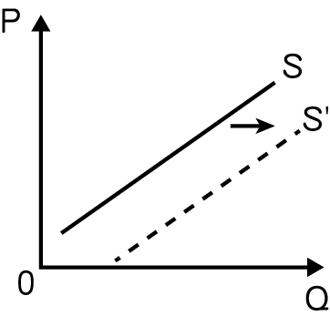 (B)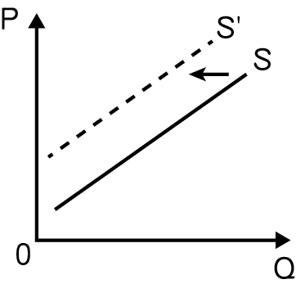 (C)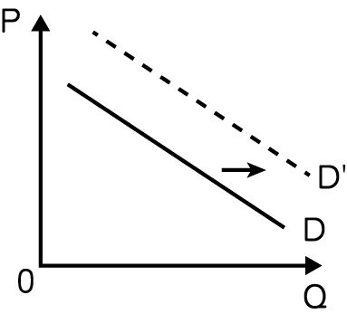 (D)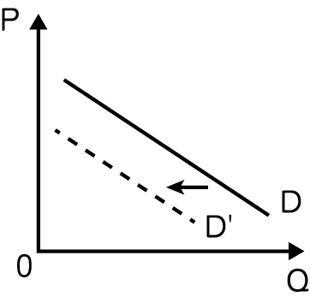
62. ( ) 如果雨璇有1小時，可選擇當人形廣告立牌，領取時薪200元，或花50元材料費，製作1盒市價300元的手工餅乾販售。若雨璇選擇製作1盒手工餅乾，他的供給價格至少為多少元才合理？ (A)50 (B)200 (C)250 (D)350
63. ( ) 下表為在一天之內，小金、小天、小才各自捕魚或獵兔的生產力，若從比較利益的觀點來看，下列敘述何者正確？ (A)小金與小才可根據比較利益分工，提高兩人的整體產出 (B)相較於小天，小金有捕魚的絕對利益及獵兔的比較利益 (C)與小金相比，小才捕魚沒有比較利益，獵兔才有比較利益 (D)小天與小才根據比較利益分工，小天應獵兔，小才則應捕魚
64. ( ) 假設臺灣與緬甸生產鞋子、電腦的生產可能曲線如圖所示，請判斷下列何者正確？ (A)緬甸在生產鞋子上具有絕對利益 (B)臺灣具有生產鞋子與電腦的比較利益 (C)h點是緬甸可以自行達成的生產組合 (D)h點是臺灣可以自行達成的生產組合
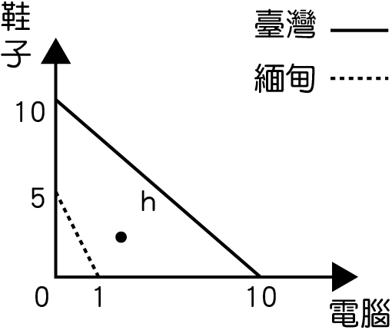
65. ( ) 風谷鎮的居民吃燒餅當早餐時，會習慣搭配豆漿；喝紅茶時，則都會加入牛奶或豆漿，以增添滑順溫潤的口感。請問若豆漿價格上漲，對風鼓鎮最可能造成什麼影響？ (A)牛奶的需求增加 (B)燒餅的需求增加 (C)紅茶的需求增加 (D)豆漿的需求減少
66. ( ) 某國生產稻米與汽車兩項產品，其生產可能曲線如圖所示。因為技術進步使得生產可能曲線從原本的PPC₁變成PPC₂。下列哪個敘述最為正確？ (A)丁點在技術進步前具有生產效率，在技術進步後則不具生產效率 (B)在技術進步之前，若稻米漲價，最佳生產組合會由丙點移到甲點 (C)在技術進步前，乙點不具生產效率，甲點及丙點則都有生產效率 (D)不論是技術變動之前或之後，乙點及戊點皆為無法達成的生產組合
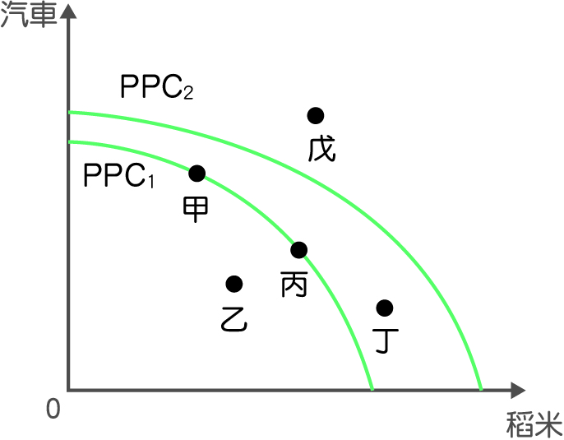
67. ( ) 小玥是一位斜槓工作者，經營飲料店、火鍋店等多種產業，同時他還是一位美食部落客，不時撰寫美食文章。雖然最近疫情影響嚴重，但小玥靈機一動，推出體溫36度以下送豬肉1盤和1杯茶飲的活動，因此生意大好，所以他想在另一處地點開設分店。下列他開店需要的資源與生產要素的配對，何者正確？ (A)店員：企業家精神 (B)茶葉：自然資源 (C)豬肉：實體資本 (D)小玥：勞動。
68. ( ) 自2020年初開始，COVID19（新冠肺炎）的疫情嚴峻、百業蕭條，許多企業祭出「無薪假」變相減薪，某知名飯店甚至要求員工簽「自願留職停薪切結書」，時間長達半年。員工指控公司還威脅「就算不簽也會強制執行」，盼市府勞動局介入協助。請問下列與上文有關的敘述，何者正確？ (A)飯店員工為生產要素市場的需求者，需要提供勞動來換取薪資所得 (B)飯店員工對於工作的所有權，具去除妨害請求權與防止妨害請求權 (C)依據契約自由精神，資方可以自由更改契約，法律不會限制其行為 (D)就算以私法自治原則為主要精神，政府仍應制定相關法規避免濫用
69. ( ) 臺灣在1950年代出口香蕉與鳳梨，1960年代出口雨傘與鞋類，1970年代則出口小型家電，從1980年代至今，則以高科技與石化產品為出口大宗。請問這一連串的改變，表現出一國參與全球經濟活動的何種情形？ (A)參與國際分工不利於農業發展 (B)國際分工的比較利益會變動 (C)所有權的保障日益完整 (D)各國經濟更為相互依賴
70. ( ) 俗語說「天下沒有白吃的午餐」，若以生產可能曲線的生產組合點來看，則下列何種變動含有這句俗語的概念？ (A)點沿著線移動 (B)點從線內移到線上 (C)點從線上移到線內 (D)點從線上移到原點
71. ( ) 請問下列哪個情形，最能凸顯出「人們根據比較利益進行交易、分工」？ (A)我國向產油國沙烏地阿拉伯購買石油 (B)各國的職業籃球賽會區分成男籃及女籃 (C)紡織技術更先進的歐盟從越南進口成衣 (D)航空科技頂尖的美國對全球出口民航機
72.( )「COVID-19爆發後，中國在停工6週後逐漸恢復正常。生產基地多在該地的蘋果公司則推出了新產品，努力在疫情衝擊後保持運轉，但據報導指出，中國產能復甦不代表供應鏈前景明確，蘋果的其他供應商依然受到輕重不一的影響。」下列何者較適合成為傳達上文主要意涵的標題？ (A)比較利益分工受考驗，蘋果公司能順利恢復產能？ (B)肺炎疫情引爆供需失衡，蘋果公司能否起死回生？ (C)中國設廠種出苦果，蘋果總公司考慮召回產業鏈！ (D)四大生產要素全面斷鏈，蘋果供應商全叫苦連天！
73. ( ) 日本政府和最大的工商團體「經團連」等商業團體宣布推動「優質星期五」，在每個月最後一個星期五，讓員工下午3點提早下班去吃喝玩樂，以刺激消費。日本經濟專家估算，若所有企業都實施優質星期五，1天就能創造1,236億日圓（約新臺幣340億元）的經濟效益。請問該措施可影響每月最後一個星期五的何種因素，進而增加產品的需求？ (A)互補品價格 (B)消費者人數 (C)消費者偏好 (D)消費者所得
74. ( ) 雞肉價格持續走揚，市場上1公斤要價200元，逼近1公斤250元的土雞肉，不少民眾開始改買更鮮甜也更有嚼勁的土雞肉。假設土雞肉是一般雞肉的替代品，當一般雞肉價格上漲時，土雞肉的需求面會出現何種變動？
(A)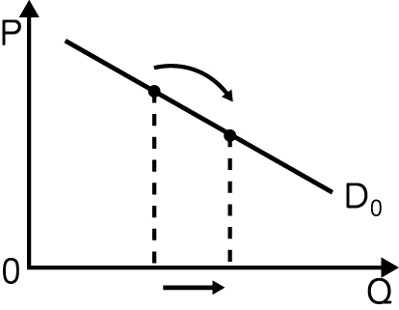 (B)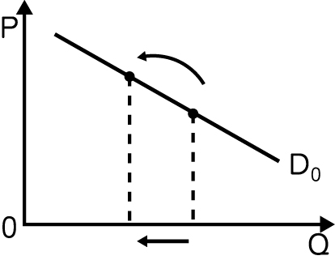 (C)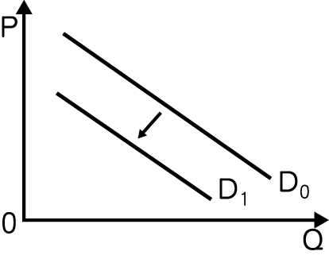 (D)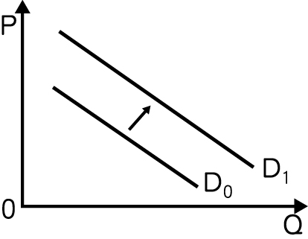
75. ( ) 班上的四位同學在學校附近看到一家飲料店的奶茶，當時的價格為35元；但在一個月之後，同樣容量的奶茶漲價至45元。表格為漲價前後，四位同學對於奶茶的需求量，假設他們只要覺得價格合理，都會盡量買最多的奶茶，下列敘述何者較為正確？ (A)甲對於第2杯奶茶的願付價格可能為30元 (B)乙對於第2杯奶茶的願付價格可能為40元 (C)丙對於第1杯奶茶的願付價格可能為40元 (D)丁對於第1杯奶茶的願付價格可能為50元
76. ( ) 新冠肺炎疫情導致生產線中斷，對全球車市也造成打擊，市調機構相關部門董事表示：「疫情的意外和突發性正嚴重打擊汽車業，全球復甦前景充滿了前所未有的不確定性，由於需求延遲的作用，導致市場前景不明。」下列哪個汽車市場的圖示最能表達上文敘述？
(A)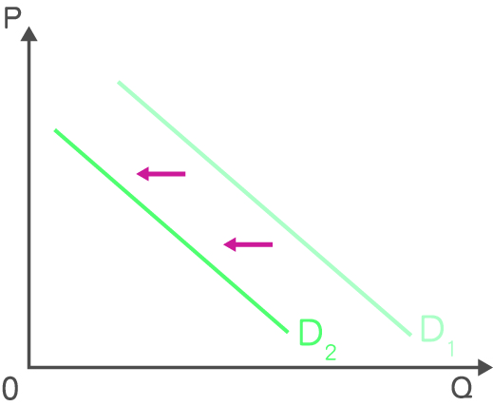 (B)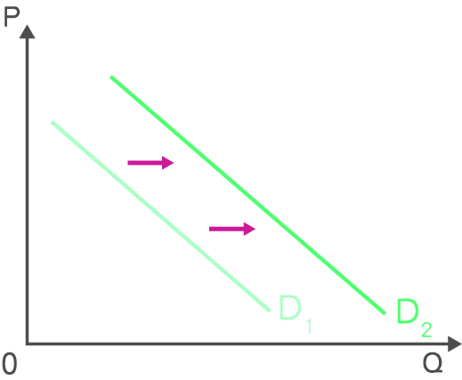 (C)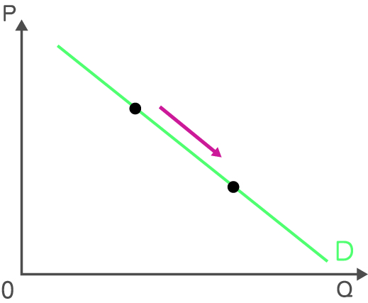 (D)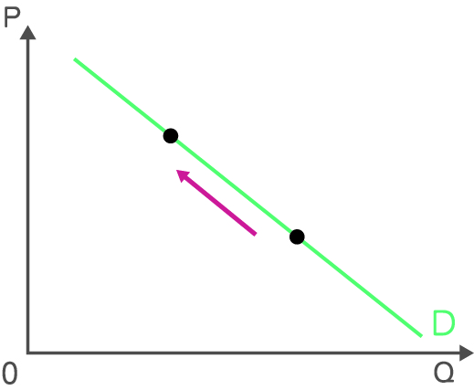
77. ( ) 2020年，受到新冠肺炎的疫情影響，全世界對於口罩這種「疫情戰備物資」的需求大幅增加。下列敘述何者正確？ (A)口罩需求上升的主因是由於規模經濟使價格得以降低 (B)在相同價格之下口罩的需求量增加，需求線向右移動 (C)需求增加後，口罩仍符合需求法則，需求線呈正斜率 (D)口罩需求上升，主要是因消費者預期未來價格將下降
78. ( ) 臺中梧棲漁港舉辦小卷季活動，主辦單位提供1萬多份小卷創意料理免費試吃，而漁市場的攤商也降價促銷，原本1斤300多元的大隻小卷只要200多元，而小隻一點的則從每斤200元降為每斤150元。請問梧棲漁港的促銷手法用意何在？(甲)免費試吃有助於降低願售價格(乙)免費試吃有助於提高消費者偏好(丙)降價可增加小卷的需求(丁)降價促銷為需求法則的應用。 (A)甲丙 (B)乙丁 (C)甲丁 (D)乙丙丁
79. ( ) 圖為蔚萊班上舉辦連續兩天（星期五、星期六）園遊會時販賣烤香腸的供給線變化圖。試問下列何種情形最有可能會在第一天星期五時，使香腸的供給線由S₁移動到S₂？ (A)香腸的進貨成本在星期六大幅減少 (B)看預報時發現星期六天氣相當惡劣 (C)星期六的時候將有大量人力來幫忙 (D)預測星期六時能以較高的價格出售
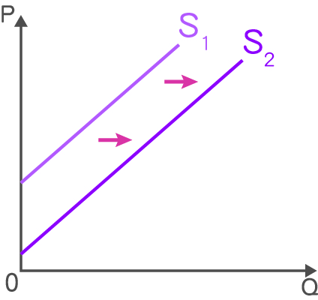
80. ( ) 聯合國調查顯示，野生非洲象族群在10年之間減少約20%，只剩下41.5萬頭，其中針對象牙的盜獵行為是最主要的威脅。為了呼應關閉國內象牙市場的國際公約，行政院農委會與國內刻印、珠寶藝品業者代表座談後，公告修正〈野生動物保育法施行細則〉，從109年1月1日起全面禁止象牙商業庫存及其加工品的買賣。根據前述內容，若某刻印業者還保有一些象牙庫存，則從109年開始，其對於這些象牙的何種權利將會受限？ (A)排他性：因為業者無法排除政府對於象牙交易的干涉 (B)契約自由：因為業者無法自由與人締約進行象牙交易 (C)直接支配性：因為業者必須先向政府申請才能賣象牙 (D)絕對性：因為業者不再能對任何人主張對象牙的所有權
81. ( ) 阿明是手機公司的老闆，他評估市場狀況、未來趨勢後，拍板決定推出新一代手機。新機上市後，他的親朋好友隨即買了一批。若從市場經濟活動的流程圖來看前述內容，下列何者正確？ (A)阿明在「甲」市場是需求者，在「乙」市場則是供給者 (B)親友買新手機的金錢支出屬於R，等同阿明公司的收入S (C)阿明在新手機的生產過程中，主要提供的生產要素是勞動 (D)阿明的親朋好友從「乙」市場上買新手機，付出消費支出
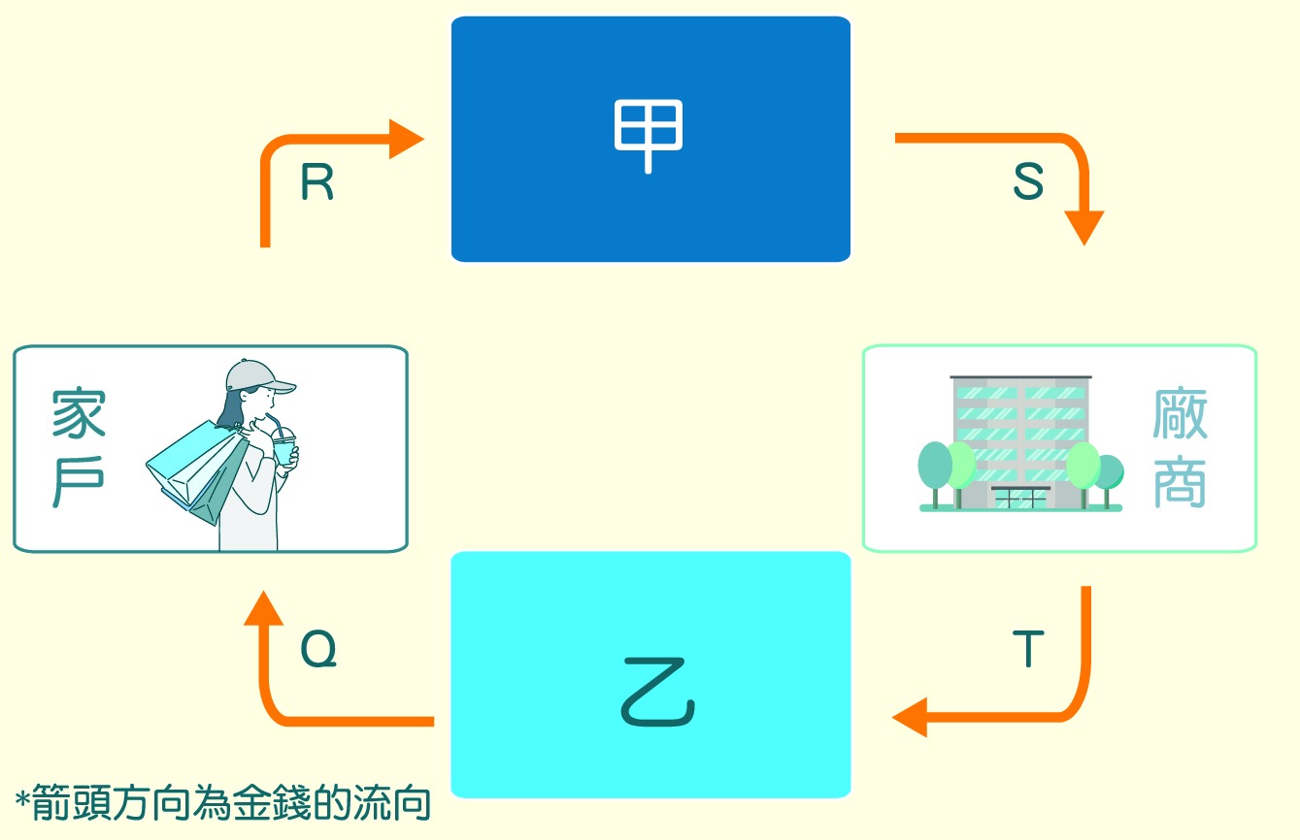
82. ( ) 阿丁有一天看到心愛的玩具公仔，從原價250元因「老闆大出清」特價活動降為100元。原先可能只會購買1隻公仔的阿丁，在活動期間共買了3隻。請問阿丁此種行為反映在經濟學上的概念，與下列何者最為相同？ (A)車廠推出高價限量車款，吸引許多政商名流搶購 (B)青蔥批發價格屢創新高，致使農民開始搶種青蔥 (C)蛋價雖不斷上漲，但賣蛋餅的店面仍得固定進貨 (D)由於近期油價偏低，阿丁選擇騎機車取代坐公車
83. ( ) 劉教授在外文系任教，專長是英國文學、美國文學，他熱中於做研究，為此經常用英語與國外學者交流，也會到英國、美國探訪、參加研討會。最近他的小孩快要上小學了，他想培養小孩的英文能力。經過一番考慮之後，他決定聘請某位從事兒童英文教學的家教。請問下列何者「不可能」是劉教授選擇請家教而非自己教小孩英文的原因？ (A)家教具有教小孩英文的專業能力 (B)家教具有教小孩英文的比較利益 (C)劉教授具有教小孩英文的絕對利益 (D)劉教授自己教的機會成本低於請家教
二、題組題(共7.5分,每題2.5分)
●.下圖為市場經濟活動流程圖，用來表示在產品市場與生產要素市場中，家戶與廠商之間的關係，請根據此圖回答下列問題。
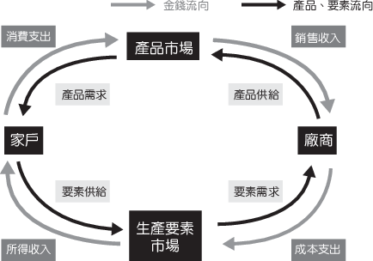
(84)( ) 小華平日工作繁忙，沒有時間去排隊領口罩，改為用網路購買口罩到便利商店領取，請問小華的行為最符合圖中哪個流程？ (A)消費支出 (B)所得收入 (C)銷售收入 (D)成本支出
(85)( ) 合作金庫銀行每年對外積極招攬人才，2020年將預計再招募15類組合計共360人，請問合作金庫徵才的行為最符合圖中哪個流程？(A)產品需求 (B)產品供給 (C)要素供給 (D)要素需求
(86)( ) 因為新冠肺炎疫情的加重，隨著許多學校實施遠距教學，平板電腦銷量大增，蘋果公司緊急備貨了5倍於平常數量的平板電腦到市場上販售，請問蘋果公司緊急備貨的行為屬於流程圖中的哪一個部分？(A)產品需求 (B)產品供給 (C)要素供給 (D)要素需求
----------------------------------------------------------------------------------------------------------------------------------------------------
基隆市立中山高中109學年度第2學期 高二孝公民與社會 第一次段考 非選擇試題&答案卷
班級：高二孝座號____姓名 得分
三、混合題(共10分，每格2分)
●. 下表為阿民在農田中運用相同的技術和資源，於固定時間內，生產甘蔗跟稻米的最大生產可能組合（單位：包）。依據圖表回答下列問題：
 | A | B | C | D | E
甘 蔗 | 36 | 33 | 26 | 15 | 0
稻 米 | 0 | 8 | 14 | 18 | 20
(87) 圖為依據上表所繪製的生產可能曲線，請問圖中的線呈現由原點向外凸出（凹向原點）的形狀，其成因為何？(請直接作答，2分)
答：
(88) 若今日農委會針對耕作機具、灌溉設備等進行補助採購，使阿民可以獲得許多藉由科技輔助的農具與設備。此種現象將會使生產可能曲線有何變化？(請直接作答，2分)
答：
(89) 請繪製在圖中。(請直接在下列繪圖，2分)
答：
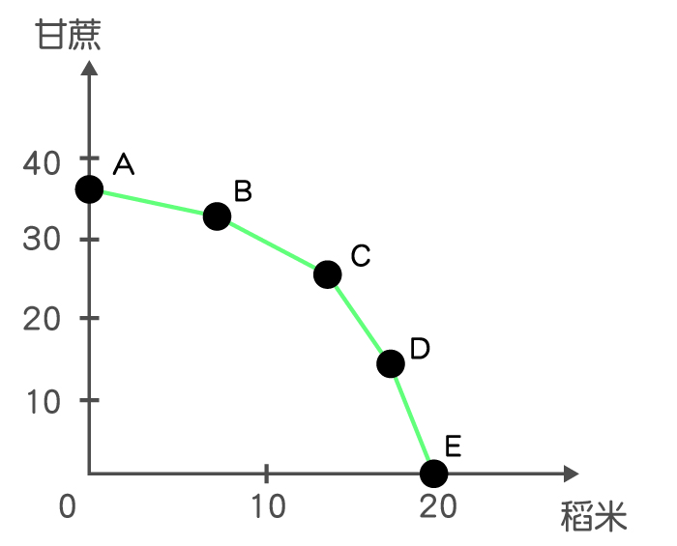
●. 2019年中國在非洲豬瘟的衝擊下，政府採取撲殺政策，導致市場上豬肉供給減少，民眾紛紛搶購，豬肉價格隨之飆漲。假設中國肉品市場最主要提供的肉源為豬肉與牛肉，
(90) 請在圖中畫出牛肉市場的需求線將如何變化（標註新的需求線與移動箭頭）？(請直接在下列繪圖，2分)
答：
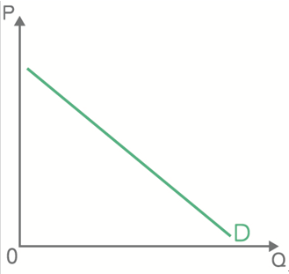
(91)並以50 字以內的字數描述原因。(請直接作答，2分) 答：

